Herczig Norbert, Tóth Imre
Ford Focus WRC

10 perc alatt a dobogóra
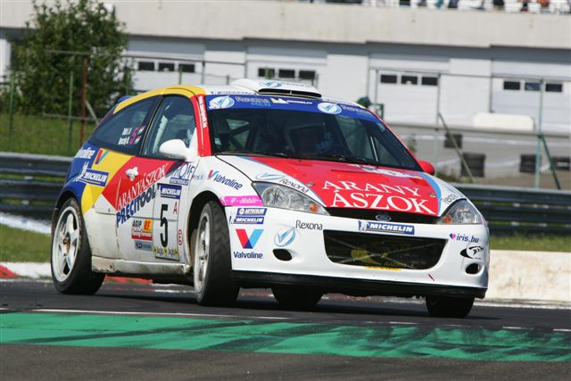
Eddig tartott ugyanis a mai két gyors, ami a tegnapi utolsó két szakaszt jelentette. A hungaroringi belső, illetve külső körön a szombati technikai malőr szerencsére nem ismétlődött meg, a szerelők szombat este helyrehozták a váltóhibát. A 12,6 másodperces hátrány hatalmas feladatként várt párosunkra, hiszen csupán 19 km állt rendelkezésükre a ledolgozásához. Az első körben 6-ot sikerült is behozniuk, de egy kisebb fajta csoda kellett volna ahhoz, hogy a maradék 7-et a rövidebbik pályán Benikékre verjék. Így a dobogó harmadik fokára állhattak föl a Parlament előtti ünnepélyes díjkiosztón.

Herczig Norbert: A mai napnak úgy indultam neki, hogy meg kell próbálni, bár reális esély nem igazán volt a feljebb lépésre. Ha esetleg az élen hibáztak volna, akkor, de a második körben képtelenség volt kilométerenként egy másodpercet adni az előttünk álló Benikéknek. Ha valaki tegnap reggel közli velem az eredményt, a harmadik helyet, azt hiszem, a nyakába ugrok, de így, tudva azt, hogy milyen apró dolgokon múlott, és hogy a szerencse, jobban mondva a balszerencse mennyire közrejátszott, azért nem vagyunk maximálisan elégedettek. Félreértés ne essék a harmadik helynek is nagyon örülünk! A versenyen sok újat tanultam az autóról és a gumikról, például, hogy milyen sokat lehet veszíteni egy rossz gumiválasztással. Még hátravan két futam, a Mecseken is próbálunk majd tempósan, bevállalósan autózni, hogy beleszólhassunk az élen zajló csatározásba!
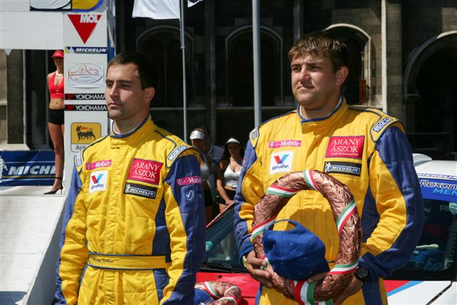
Összesítettben a Herczig-Tóth páros változatlanul az ötödik helyen áll, mégis sokkal jobb kilátásokkal mint eddig. Turiéktól ugyanis csak 4 ponttal vannak lemaradva, a Tagai testvérekkel szemben pedig növelték az előnyüket Csak így tovább!

